BỘ GIÁO DỤC VÀ ĐÀO TẠO
TRƯỜNG ĐẠI HỌC ...............
KHOA CÔNG NGHỆ THÔNG TIN
BÁO CÁO ĐỒ ÁN
PHỤC CHẾ ẢNH CŨ TỰ ĐỘNG
BẰNG HỌC SÂU
Kết hợp GFPGAN và Real-ESRGAN
Sinh viên thực hiện: | Nguyễn Văn A
Mã số sinh viên: | ...............
Lớp: | ...............
Giảng viên hướng dẫn: | ...............

Tháng 10 năm 2026

MỤC LỤC
CHƯƠNG 1. MỞ ĐẦU 1
1.1. Đặt vấn đề 1
1.2. Mục tiêu đồ án 1
1.3. Phạm vi và giới hạn 1
1.4. Bố cục báo cáo 1
CHƯƠNG 2. CƠ SỞ LÝ THUYẾT 2
2.1. Mô hình suy giảm chất lượng ảnh 2
2.2. Mạng đối sinh (GAN) 2
2.3. Real-ESRGAN: siêu phân giải ảnh thực tế 2
2.4. GFPGAN: khôi phục khuôn mặt bằng tiên nghiệm sinh 3
2.5. Phát hiện, căn chỉnh và ghép khuôn mặt 3
CHƯƠNG 3. THIẾT KẾ VÀ CÀI ĐẶT HỆ THỐNG 4
3.1. Kiến trúc tổng thể 4
3.2. Môi trường và thư viện 4
3.3. Mô-đun xử lý lõi 4
3.4. Tối ưu bộ nhớ và xử lý lỗi 5
3.5. Ứng dụng giao diện 6
CHƯƠNG 4. THỰC NGHIỆM VÀ ĐÁNH GIÁ 7
4.1. Dữ liệu thử nghiệm 7
4.2. Môi trường thử nghiệm 7
4.3. Kết quả 7
4.4. Đánh giá 8
4.5. Thử nghiệm bị loại: dò vết xước bằng OpenCV 9
CHƯƠNG 5. KẾT LUẬN VÀ HƯỚNG PHÁT TRIỂN 10
5.1. Kết quả đạt được 10
5.2. Hạn chế 10
5.3. Hướng phát triển 10
TÀI LIỆU THAM KHẢO 11

CHƯƠNG 1. MỞ ĐẦU

1.1. Đặt vấn đề
Ảnh chụp cũ là tư liệu có giá trị về gia đình, lịch sử và văn hóa. Tuy nhiên, theo thời gian ảnh giấy bị xuống cấp: nhiễu hạt do phim và giấy in, mờ do ống kính và rung máy, mất chi tiết khuôn mặt, phai màu, nứt xước. Khi số hóa bằng máy quét hoặc chụp lại bằng điện thoại, ảnh thường có độ phân giải thấp và bị nén JPEG, làm chất lượng giảm thêm.
Phục chế thủ công bằng phần mềm như Photoshop cho kết quả tốt nhưng tốn nhiều giờ cho mỗi ảnh và đòi hỏi kỹ năng chuyên môn. Những năm gần đây, các mô hình học sâu, đặc biệt là mạng đối sinh (GAN), đã đạt kết quả rất tốt trong bài toán khôi phục ảnh. Điều này mở ra khả năng xây dựng công cụ phục chế ảnh tự động, dễ dùng với người không chuyên.

1.2. Mục tiêu đồ án
- Xây dựng chương trình Python nhận một ảnh cũ và tự động trả ra ảnh rõ hơn, không cần thao tác thủ công.
- Khôi phục chi tiết khuôn mặt (mắt, môi, tóc) bằng mô hình GFPGAN.
- Phóng to ảnh ×2 hoặc ×4 và làm rõ phần nền bằng mô hình Real-ESRGAN.
- Xây dựng ứng dụng giao diện web (Streamlit) để người dùng tải ảnh lên, so sánh trước/sau và tải ảnh kết quả về.
- Chạy hoàn toàn trên máy cá nhân, không gửi ảnh ra máy chủ bên ngoài.

1.3. Phạm vi và giới hạn
Đồ án sử dụng các mô hình đã được huấn luyện sẵn (pre-trained) do tác giả công bố, không huấn luyện lại. Trọng tâm là tích hợp mô hình thành một hệ thống hoàn chỉnh, tối ưu bộ nhớ, xử lý lỗi và xây dựng giao diện. Đồ án không xử lý vết xước, rách và không tô màu ảnh đen trắng; đây là các hướng phát triển ở Chương 5.

1.4. Bố cục báo cáo
- Chương 1 giới thiệu bài toán, mục tiêu và phạm vi.
- Chương 2 trình bày cơ sở lý thuyết: GAN, Real-ESRGAN, GFPGAN.
- Chương 3 mô tả thiết kế hệ thống, mô-đun xử lý lõi và ứng dụng giao diện.
- Chương 4 trình bày kết quả thực nghiệm và đánh giá.
- Chương 5 kết luận, nêu hạn chế và hướng phát triển.

CHƯƠNG 2. CƠ SỞ LÝ THUYẾT

2.1. Mô hình suy giảm chất lượng ảnh
Bài toán khôi phục ảnh thường được mô hình hóa ngược lại từ quá trình suy giảm. Một mô hình suy giảm cổ điển cho ảnh độ phân giải thấp x tạo ra từ ảnh gốc y là:
x = [ (y ⊛ k)↓s + n ]JPEG (1)
trong đó k là nhân làm mờ (blur kernel), ⊛ là phép tích chập, ↓s là phép giảm mẫu với hệ số s, n là nhiễu cộng và JPEG là bước nén mất dữ liệu. Ảnh cũ ngoài đời thực bị suy giảm phức tạp hơn nhiều và không biết trước tham số. Bài toán này được gọi là khôi phục mù (blind restoration).

2.2. Mạng đối sinh (GAN)
Mạng đối sinh (Generative Adversarial Network, Goodfellow và cộng sự, 2014) gồm hai mạng: bộ sinh G cố tạo ra ảnh giống thật, và bộ phân biệt D cố phân biệt ảnh thật với ảnh do G sinh. Hai mạng được huấn luyện đối kháng theo hàm mục tiêu:
min_G max_D E[log D(y)] + E[log(1 − D(G(x)))] (2)
So với huấn luyện chỉ bằng sai số điểm ảnh (L1/L2) vốn cho ảnh mịn và nhòe, GAN buộc ảnh sinh ra có kết cấu chi tiết, sắc nét như ảnh thật. Đổi lại, GAN có thể "vẽ thêm" chi tiết không có trong ảnh gốc. Đây là đặc điểm cần lưu ý khi đánh giá kết quả phục chế.

2.3. Real-ESRGAN: siêu phân giải ảnh thực tế
Real-ESRGAN (Wang và cộng sự, ICCVW 2021) mở rộng ESRGAN (2018) cho ảnh ngoài đời thực. Điểm cải tiến chính nằm ở cách tạo dữ liệu huấn luyện và kiến trúc bộ phân biệt:
- Suy giảm bậc cao (high-order degradation): lặp lại mô hình (1) hai lần với tham số ngẫu nhiên (mờ, thay đổi kích thước, nhiễu Gauss/Poisson, nén JPEG), kèm bộ lọc sinc để mô phỏng hiện tượng răng cưa và vòng sáng. Nhờ vậy mô hình học được từ dữ liệu tổng hợp nhưng vẫn tổng quát hóa tốt trên ảnh thật.
- Bộ sinh RRDBNet: gồm 23 khối RRDB (Residual-in-Residual Dense Block), mỗi khối có các kết nối dày đặc và kết nối tắt nhiều tầng, không dùng Batch Normalization để tránh tạo nhiễu giả. Với hệ số ×2, ảnh vào được pixel-unshuffle để giảm kích thước không gian trước khi qua mạng, giúp tiết kiệm tính toán.
- Bộ phân biệt U-Net có chuẩn hóa phổ (spectral normalization): cho phản hồi theo từng điểm ảnh thay vì một giá trị cho cả ảnh, và giúp quá trình huấn luyện ổn định hơn.
Đồ án dùng hai bộ trọng số công bố sẵn: RealESRGAN_x2plus (phóng ×2) và RealESRGAN_x4plus (phóng ×4), đều dùng chung kiến trúc RRDBNet 23 khối, 64 kênh đặc trưng.

2.4. GFPGAN: khôi phục khuôn mặt bằng tiên nghiệm sinh
Khuôn mặt là vùng con người nhạy cảm nhất khi xem ảnh, nhưng cũng khó khôi phục nhất khi ảnh bị suy giảm nặng. GFPGAN (Wang và cộng sự, CVPR 2021) giải quyết bằng cách tận dụng tiên nghiệm khuôn mặt sinh (Generative Facial Prior): một mạng StyleGAN2 đã huấn luyện trên tập khuôn mặt chất lượng cao, "biết" một khuôn mặt thật trông như thế nào. Kiến trúc gồm:
- Mô-đun loại bỏ suy giảm dạng U-Net: trích xuất đặc trưng tiềm ẩn và đặc trưng không gian đa tỷ lệ từ ảnh mặt bị hỏng.
- StyleGAN2 đã huấn luyện sẵn làm tiên nghiệm: đặc trưng tiềm ẩn được ánh xạ vào không gian của StyleGAN2 để sinh ra các đặc trưng khuôn mặt giàu chi tiết.
- Lớp biến đổi đặc trưng không gian tách kênh (Channel-Split SFT): một phần kênh giữ nguyên đặc trưng tiên nghiệm (tạo độ chân thực), phần còn lại được điều biến theo đặc trưng không gian của ảnh vào (giữ độ trung thực).
Hàm mất mát khi huấn luyện kết hợp: sai số tái tạo, mất mát đối kháng, mất mát thành phần khuôn mặt (dùng bộ phân biệt riêng cho mắt và miệng) và mất mát giữ danh tính (identity preserving loss, dùng mạng nhận diện khuôn mặt ArcFace). Đồ án dùng phiên bản GFPGAN v1.4 (mặc định) và v1.3 với kiến trúc "clean", không cần biên dịch phần mở rộng CUDA.

2.5. Phát hiện, căn chỉnh và ghép khuôn mặt
GFPGAN không xử lý trực tiếp cả bức ảnh mà làm việc với từng khuôn mặt đã được căn chỉnh. Thư viện facexlib đảm nhận các bước: (1) phát hiện khuôn mặt bằng RetinaFace và lấy 5 điểm mốc (2 mắt, mũi, 2 khóe miệng); (2) căn chỉnh bằng phép biến đổi affine đưa mỗi mặt về ảnh 512×512 theo vị trí chuẩn; (3) sau khi GFPGAN khôi phục, biến đổi affine ngược để đưa mặt về đúng vị trí và ghép vào ảnh nền đã phóng to, dùng mặt nạ có biên mềm để không lộ đường nối.

CHƯƠNG 3. THIẾT KẾ VÀ CÀI ĐẶT HỆ THỐNG

3.1. Kiến trúc tổng thể
Hệ thống gồm hai lớp: mô-đun xử lý lõi (src/restore_photo.py) chứa toàn bộ logic nạp mô hình và phục chế, và lớp giao diện (src/app.py) chỉ lo tương tác với người dùng. Cách tách này cho phép dùng cùng một lõi cho cả dòng lệnh lẫn giao diện web. Luồng xử lý một ảnh như sau:
Bảng 1. Các bước xử lý một ảnh
Bước | Thành phần | Mô tả
1 | OpenCV | Đọc ảnh, chuẩn hóa về 3 kênh BGR (xử lý ảnh xám, PNG có kênh alpha).
2 | Real-ESRGAN | Phóng to toàn ảnh ×2 hoặc ×4, chia ô (tile) để tiết kiệm bộ nhớ.
3 | facexlib (RetinaFace) | Phát hiện khuôn mặt, lấy 5 điểm mốc, căn chỉnh về 512×512.
4 | GFPGAN | Khôi phục chi tiết từng khuôn mặt.
5 | facexlib | Biến đổi ngược và ghép mặt vào ảnh nền ở bước 2.
6 | OpenCV | Ghi ảnh kết quả (PNG/JPG).

3.2. Môi trường và thư viện
Bảng 2. Các thư viện sử dụng
Thư viện | Vai trò
PyTorch, torchvision | Nền tảng chạy mô hình học sâu (CPU hoặc GPU CUDA).
basicsr | Kiến trúc mạng RRDBNet và các tiện ích của Real-ESRGAN.
realesrgan | Lớp RealESRGANer: nạp trọng số, chia ô, phóng to ảnh.
gfpgan, facexlib | Lớp GFPGANer: phát hiện, căn chỉnh, khôi phục và ghép mặt.
opencv-python | Đọc, ghi, thay đổi kích thước và mã hóa ảnh.
streamlit | Xây dựng giao diện web.

Hệ thống chạy trên Python 3.12. Trên Python 3.13, thư viện basicsr 1.4.2 gặp lỗi khi cài đặt (KeyError: '__version__'). Ngoài ra, basicsr còn import mô-đun torchvision.transforms.functional_tensor đã bị gỡ ở torchvision mới; đồ án khắc phục bằng cách gán tên mô-đun cũ trỏ sang mô-đun mới qua sys.modules, không cần sửa mã nguồn thư viện. Trọng số mô hình (khoảng 600 MB) được tự động tải ở lần chạy đầu.

3.3. Mô-đun xử lý lõi
Mô-đun restore_photo.py cung cấp các hàm sau:
Bảng 3. Các hàm của mô-đun lõi
Hàm | Chức năng
build_restorer(face_model, scale, tile) | Nạp mô hình một lần. Chọn GFPGAN v1.4, v1.3 hoặc chỉ dùng Real-ESRGAN; hệ số ×2 hoặc ×4.
restore_array(restorer, img) | Phục chế một ảnh numpy, dùng lại mô hình đã nạp cho nhiều ảnh.
restore(in_path, out_path) | Đọc file, phục chế, ghi file (dùng cho dòng lệnh).
free_memory() | Thu dọn RAM và VRAM sau khi xử lý.
RestoreError | Ngoại lệ mang thông báo dễ hiểu cho người dùng.

Ví dụ dùng mô-đun lõi từ chương trình khác:
restorer = build_restorer(face_model="v1.4", scale=2) # nạp 1 lần
result = restore_array(restorer, cv2.imread("anh_cu.jpg"))
cv2.imwrite("anh_moi.png", result)
Hoặc chạy trực tiếp từ dòng lệnh:
python src/restore_photo.py data/input/bride.jpg data/output/bride_x4.jpg --scale 4

3.4. Tối ưu bộ nhớ và xử lý lỗi
Phiên bản đầu của mô-đun lõi nạp lại mô hình mỗi lần xử lý và kết thúc chương trình bằng sys.exit() khi gặp lỗi. Cách này chạy được với dòng lệnh nhưng không phù hợp khi tích hợp vào ứng dụng. Các cải tiến đã thực hiện:
Bảng 4. Các cải tiến về bộ nhớ và xử lý lỗi
Vấn đề | Giải pháp
Nạp lại mô hình cho mỗi ảnh (chậm, tốn RAM) | Tách build_restorer() và restore_array(); giao diện cache mô hình đã nạp.
Ảnh lớn gây hết bộ nhớ | Chia ảnh thành ô 400×400 (chỉnh được); giới hạn cạnh dài ảnh vào (mặc định 2000 px).
Bộ nhớ không được giải phóng sau khi xử lý | gc.collect() và torch.cuda.empty_cache() trong khối finally.
PyTorch lưu dữ liệu tính gradient không cần thiết | Chạy suy luận trong torch.inference_mode().
Chưa tận dụng GPU | Tự phát hiện CUDA, bật số thực 16 bit (fp16) để giảm khoảng một nửa VRAM.
sys.exit() làm tắt cả ứng dụng | Thay bằng ngoại lệ RestoreError; bắt riêng lỗi hết VRAM, hết RAM, lỗi tải mô hình.
Ảnh xám hoặc PNG có kênh alpha gây lỗi | Tự chuyển về 3 kênh BGR trước khi xử lý.

3.5. Ứng dụng giao diện
Ứng dụng được xây dựng bằng Streamlit, một thư viện Python cho phép tạo giao diện web mà không cần viết HTML/JavaScript. Ứng dụng chạy trên máy cá nhân tại địa chỉ http://localhost:8501, ảnh không được gửi ra ngoài. Lệnh khởi chạy:
streamlit run src/app.py
Bảng 5. Các khu vực của giao diện
Khu vực | Chức năng
Thanh bên (sidebar) | Thông tin đồ án; chọn mô hình, tỷ lệ phóng to ×2/×4; tùy chọn nâng cao (kích thước ô, giới hạn cỡ ảnh); hiển thị thiết bị đang dùng (CPU/GPU).
Tải ảnh lên | Kéo thả ảnh JPG, PNG, BMP, WEBP (tối đa 50 MB).
Nút "Bắt đầu phục chế" | Mô hình chạy ở luồng phụ; thanh tiến trình cập nhật liên tục kèm thời gian đã chạy.
Kết quả | Kích thước trước/sau, thời gian xử lý, số khuôn mặt đã phục chế. So sánh bằng thanh trượt hoặc đặt cạnh nhau.
Tải ảnh về | PNG (không mất dữ liệu) hoặc JPG chất lượng 95%.

Mô hình được cache bằng st.cache_resource(max_entries=1): các lần phục chế tiếp theo với cùng cài đặt không phải nạp lại mô hình; khi đổi cài đặt, mô hình cũ được giải phóng để không giữ hai bộ mô hình trong bộ nhớ cùng lúc. Kết quả được lưu trong st.session_state, nên thao tác tải về không làm mất ảnh đã xử lý.
[Chèn ảnh chụp màn hình giao diện: màn hình chính và khu vực kết quả với thanh trượt]

CHƯƠNG 4. THỰC NGHIỆM VÀ ĐÁNH GIÁ

4.1. Dữ liệu thử nghiệm
Thử nghiệm trên 3 ảnh cũ thuộc phạm vi công cộng (public domain) lấy từ Wikimedia Commons, đã thu nhỏ còn khoảng 1280 px chiều rộng:
Bảng 6. Ảnh dùng để thử nghiệm
Ảnh | Mô tả | Ghi chú
bride.jpg | Ảnh cô dâu, Tati Photo Studios (khoảng 1964) | Nhiễu hạt rõ
travers.jpg | P.L. Travers trong vai Titania | Ảnh sân khấu
poe.jpg | Edgar Allan Poe (khoảng 1849) | Bản đã được phục chế sẵn

4.2. Môi trường thử nghiệm
Máy Mac, chạy hoàn toàn trên CPU (không GPU, không MPS), Python 3.12, torch 2.14.1, torchvision 0.29.1. Cấu hình mô hình: GFPGAN v1.4 kết hợp Real-ESRGAN x2plus, kích thước ô 400. Lần chạy thử từ đầu trên bản sao sạch của dự án (môi trường ảo mới, chưa có mô hình) đã tự tải 4 file mô hình và cho ra ảnh 2560×3442 sau 3 phút 53 giây, bao gồm cả thời gian tải.

4.3. Kết quả
Bảng 7. Thời gian xử lý trên CPU (phóng ×2)
Ảnh | Kích thước vào → ra | Thời gian
travers.jpg | 1280×1739 → 2560×3478 | 82 giây (chạy riêng)
bride.jpg | 1280×1721 → 2560×3442 | 117 giây cho cả hai ảnh (chạy song song)
poe.jpg | 1280×1733 → 2560×3466

Các hình dưới đây so sánh cận vùng mặt: bên trái là ảnh gốc phóng ×2 (để cùng kích thước), bên phải là kết quả phục chế.
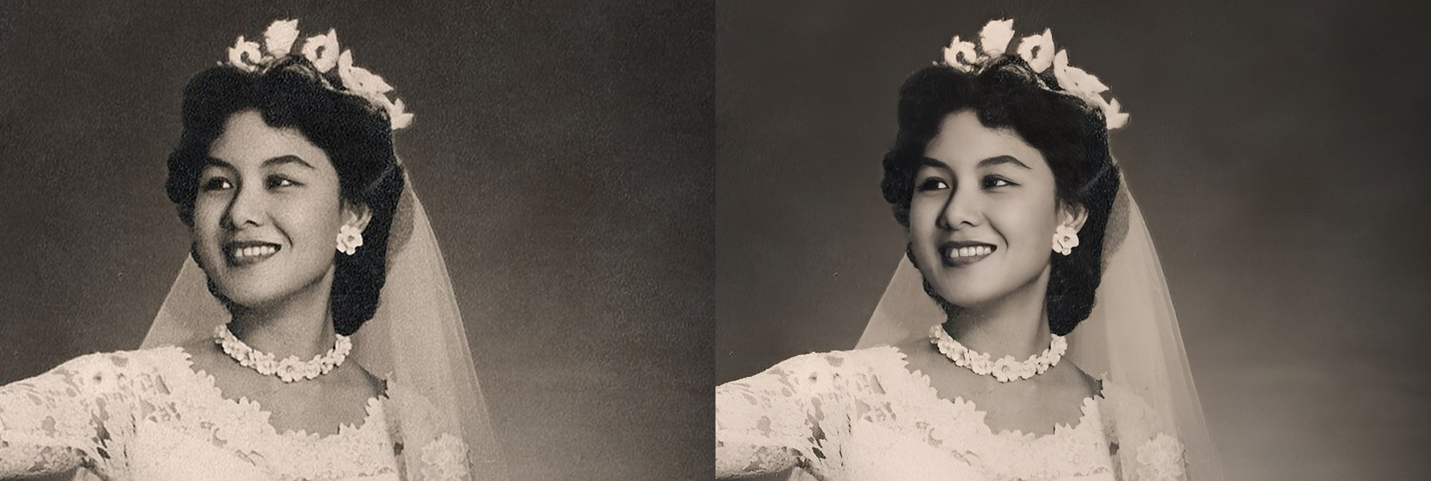
Hình 1. Ảnh cô dâu: trái là ảnh gốc, phải là kết quả
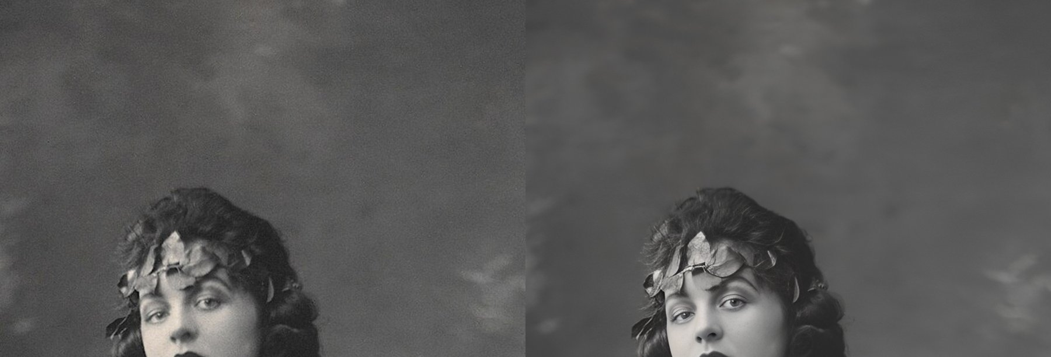
Hình 2. Ảnh P.L. Travers: trái là ảnh gốc, phải là kết quả
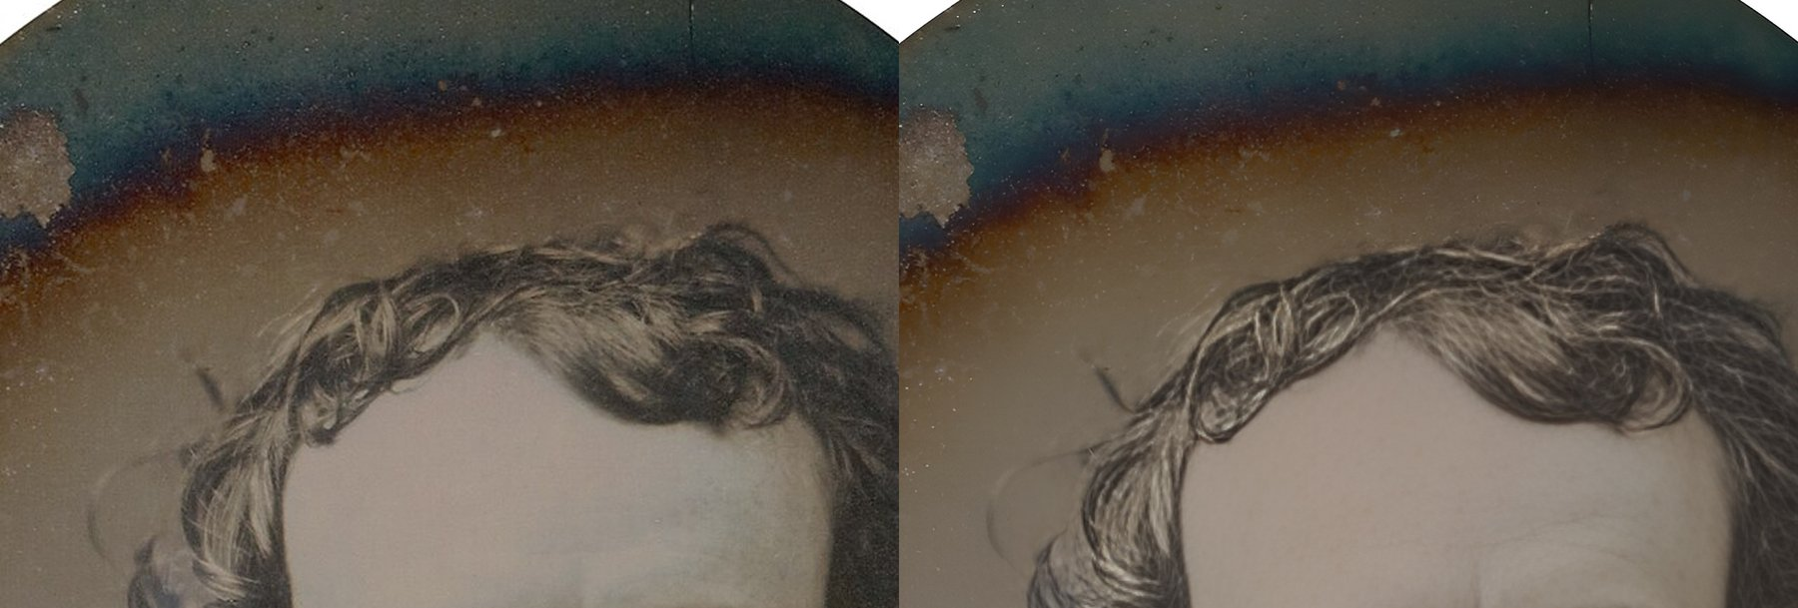
Hình 3. Ảnh Edgar Allan Poe: trái là ảnh gốc, phải là kết quả

4.4. Đánh giá
Đánh giá bằng quan sát trực quan trên ảnh cô dâu và ảnh Travers:
- Điểm tốt: nhiễu hạt giảm rõ rệt; khuôn mặt, mắt, răng, tóc và vòng hoa sắc nét hơn; chi tiết ren váy vẫn được giữ lại.
- Điểm cần lưu ý: da mặt và phông nền mịn hơn bản gốc, có lúc mất đi kết cấu tự nhiên. Do GFPGAN "vẽ lại" chi tiết dựa trên tiên nghiệm, khuôn mặt sau phục chế có thể khác nhẹ so với người thật.
- Ảnh Poe chưa được xem xét kỹ vì đã là bản phục chế sẵn.
Đánh giá hiện mới dừng ở mức định tính trên 3 ảnh. Chưa có phép đo định lượng (PSNR, SSIM, LPIPS hoặc độ tương đồng danh tính khuôn mặt) vì không có ảnh gốc chất lượng cao để đối chiếu. Chế độ phóng ×4 và thời gian chạy trên GPU chưa được đo.

4.5. Thử nghiệm bị loại: dò vết xước bằng OpenCV
Phiên bản đầu tiên có thêm bước dò vết xước bằng phép biến đổi hình thái top-hat và lấp vùng bằng inpainting của OpenCV. Trên ảnh cô dâu và Travers, phương pháp này đánh dấu nhầm từ 1,6% đến 4,1% diện tích ảnh (ren, tóc, môi, hoa), làm mờ ren và chữ ký studio. Vì gây hại nhiều hơn lợi, bước này đã được gỡ khỏi chương trình.

CHƯƠNG 5. KẾT LUẬN VÀ HƯỚNG PHÁT TRIỂN

5.1. Kết quả đạt được
- Xây dựng thành công hệ thống phục chế ảnh cũ tự động kết hợp GFPGAN (khuôn mặt) và Real-ESRGAN (phóng to, làm rõ nền).
- Mô-đun lõi được tổ chức lại để dùng chung cho dòng lệnh và giao diện, có quản lý bộ nhớ, hỗ trợ GPU và xử lý lỗi rõ ràng.
- Ứng dụng web trực quan: tải ảnh, chọn mô hình, theo dõi tiến trình, so sánh trước/sau bằng thanh trượt, tải ảnh chất lượng cao.
- Kết quả thử nghiệm cho thấy nhiễu giảm rõ và chi tiết khuôn mặt được cải thiện đáng kể.

5.2. Hạn chế
- Không xóa vết xước, vết rách và không tô màu ảnh đen trắng.
- Có thể làm mịn da quá mức; khuôn mặt có thể khác nhẹ so với thật.
- Chưa có đánh giá định lượng; ảnh thử khá sạch nên chưa kiểm tra với ảnh hư hại nặng.
- Chạy chậm trên CPU (khoảng 1 đến 2 phút mỗi ảnh khi phóng ×2).
- GFPGAN và Real-ESRGAN dùng giấy phép mở, nhưng cần kiểm tra lại nếu dùng cho mục đích thương mại.

5.3. Hướng phát triển
- Xóa vết xước bằng mặt nạ do người dùng vẽ trên giao diện, hoặc dùng mô hình chuyên dụng như Bringing Old Photos Back to Life (Microsoft).
- Tô màu ảnh đen trắng bằng mô hình như DDColor.
- Đo định lượng chất lượng (PSNR, SSIM, LPIPS) trên tập ảnh có ảnh gốc chất lượng cao.
- Cho phép điều chỉnh mức độ phục chế khuôn mặt để cân bằng giữa độ nét và độ trung thực.
- Xử lý hàng loạt nhiều ảnh và đóng gói ứng dụng để cài đặt dễ dàng hơn.

TÀI LIỆU THAM KHẢO
[1] I. Goodfellow et al., "Generative Adversarial Nets," in Advances in Neural Information Processing Systems (NeurIPS), 2014.
[2] X. Wang et al., "ESRGAN: Enhanced Super-Resolution Generative Adversarial Networks," in ECCV Workshops, 2018.
[3] X. Wang, L. Xie, C. Dong, Y. Shan, "Real-ESRGAN: Training Real-World Blind Super-Resolution with Pure Synthetic Data," in ICCV Workshops, 2021.
[4] X. Wang, Y. Li, H. Zhang, Y. Shan, "Towards Real-World Blind Face Restoration with Generative Facial Prior," in CVPR, 2021.
[5] T. Karras et al., "Analyzing and Improving the Image Quality of StyleGAN," in CVPR, 2020.
[6] J. Deng et al., "RetinaFace: Single-shot Multi-level Face Localisation in the Wild," in CVPR, 2020.
[7] Z. Wan et al., "Bringing Old Photos Back to Life," in CVPR, 2020.
[8] GFPGAN, mã nguồn: https://github.com/TencentARC/GFPGAN
[9] Real-ESRGAN, mã nguồn: https://github.com/xinntao/Real-ESRGAN
[10] Streamlit, tài liệu: https://docs.streamlit.io

